Functioneel ontwerp
Naam: Thierry Chatoorang
Leerlingnummer:9027345
Datum:05/11/2025
Versie: 1

Inhoudsopgave
Inleiding 4
Functionaliteiten 4
Usecase diagram 4
Userstories 4
Gebruikersschermen (wireframes) 5
Home pagina 6
film toevoegen 7
Subpagina 2 8
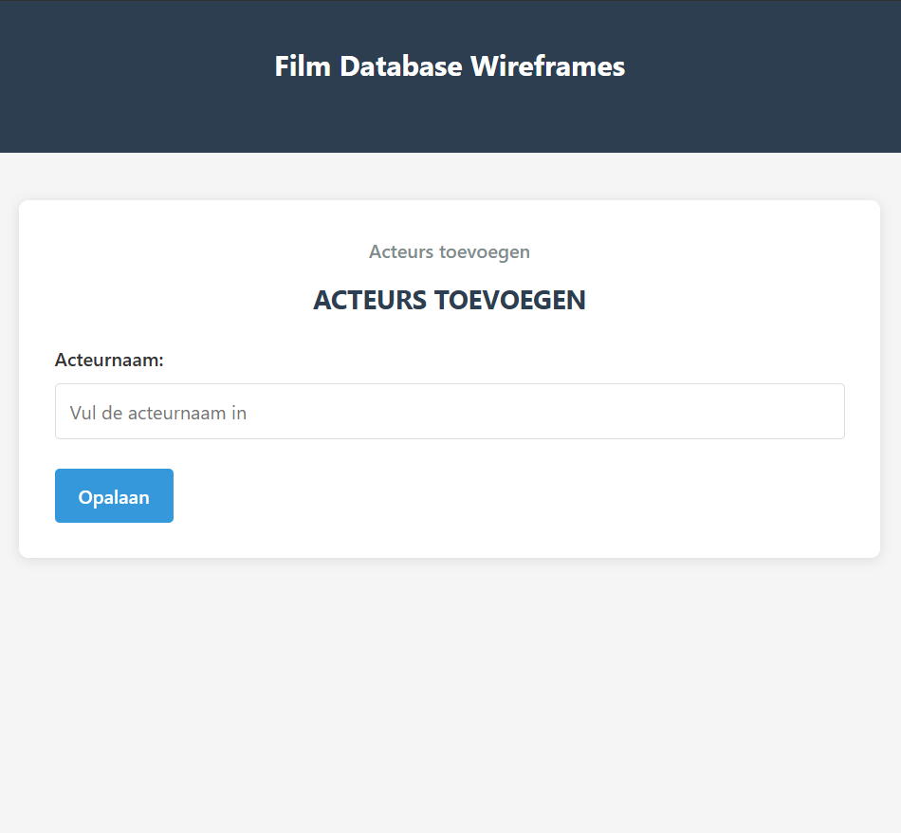 8
Navigatiestructuur/menu 9
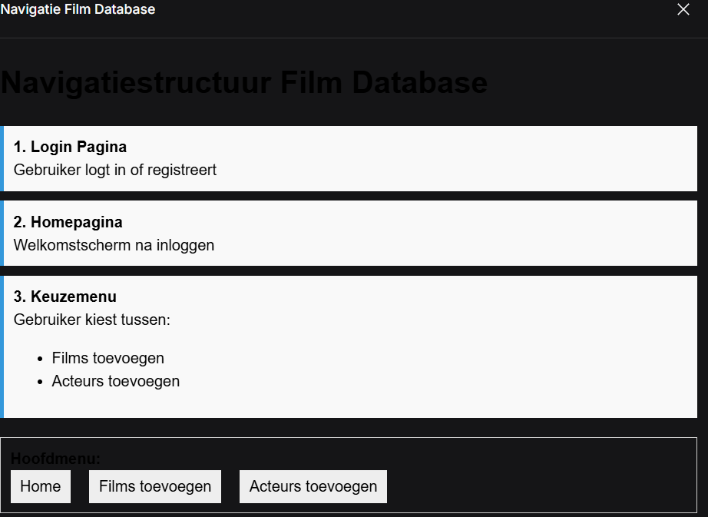 9
ERD 10

Inleiding
In dit ontwerp maak je een overzicht van de functionaliteiten waaraan de applicatie moet voldoen.

Functionaliteiten

Usecase diagram
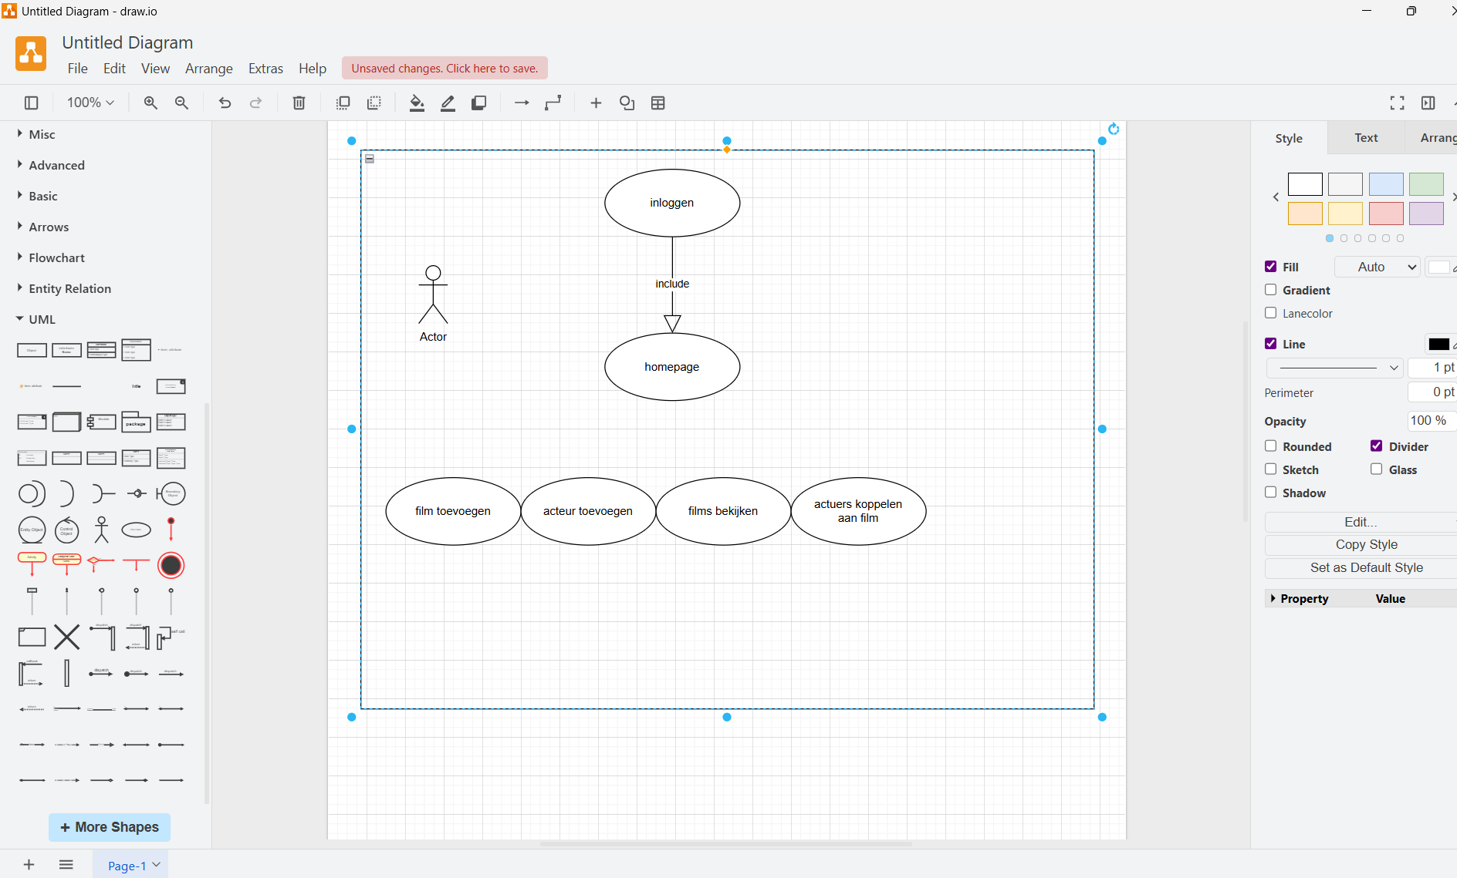

Userstories
Hier vermeld je alle functionaliteiten (zie Examenspraken, minimaal 4) die de applicatie gaat bieden. Geef hierbij duidelijk aan wat eisen en wensen zijn (prioriteiten). Zorg ervoor dat het ook voor niet vakgenoten duidelijk omschreven is.
US# | Als /Heeft betrekking op | Wil ik | Want / zodat | Prioriteit  MoSCoW
1 | inloggen | Ik wil als gebruiker kunnen inloggen | Zodat ik verwezen kan worden naar de homepagina | M
2 | Kiezen van subpaginas | Ik wil als gebruiker kunnen kiezen  Tussen de subpaginas film toevoegen en  Acteurs toevoegen | Zodat ik die acties kan uitvoeren
3 | Films toevoegen | Ik wil een functie maken zodat ik films kan toevoegen | Als een gebruiker een film toevoegt het gedaan word in de database
4 | Acteurs toevoegen | Ik wil een functie maken zodat ik acteurs kan toevoegen | Als een gebruiker een acteurs toevoegt worden in de database

Gebruikersschermen (wireframes)
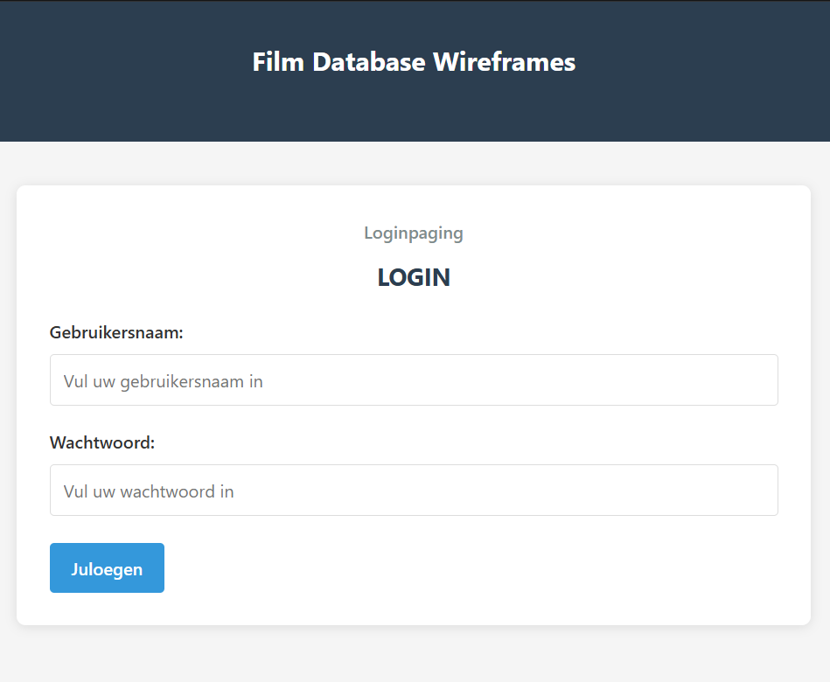

Home pagina
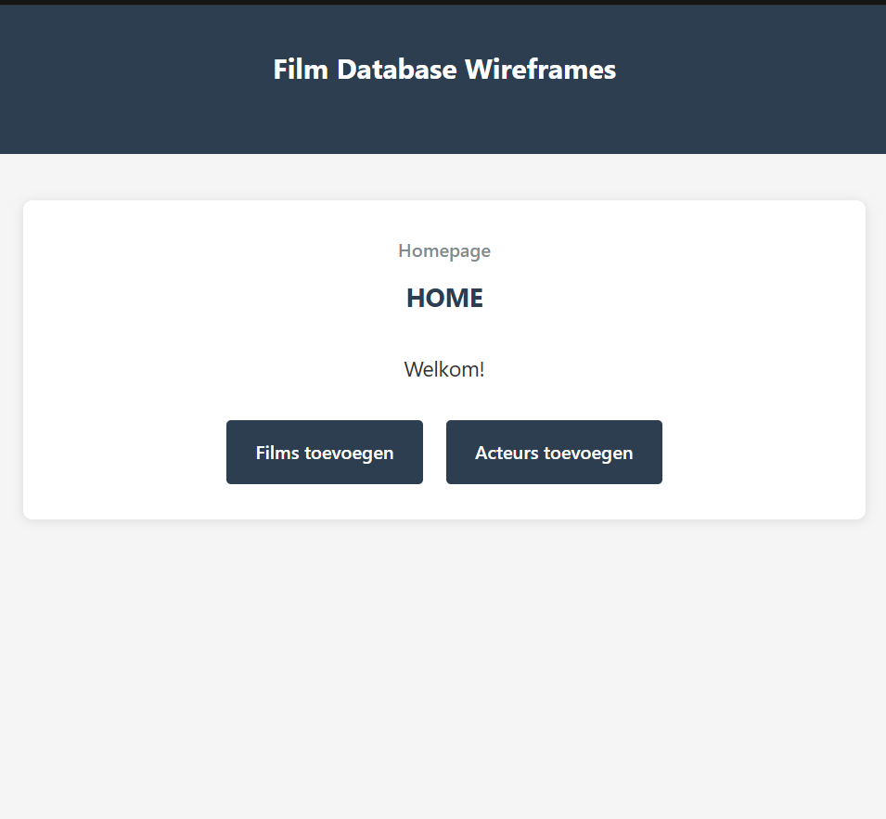

film toevoegen
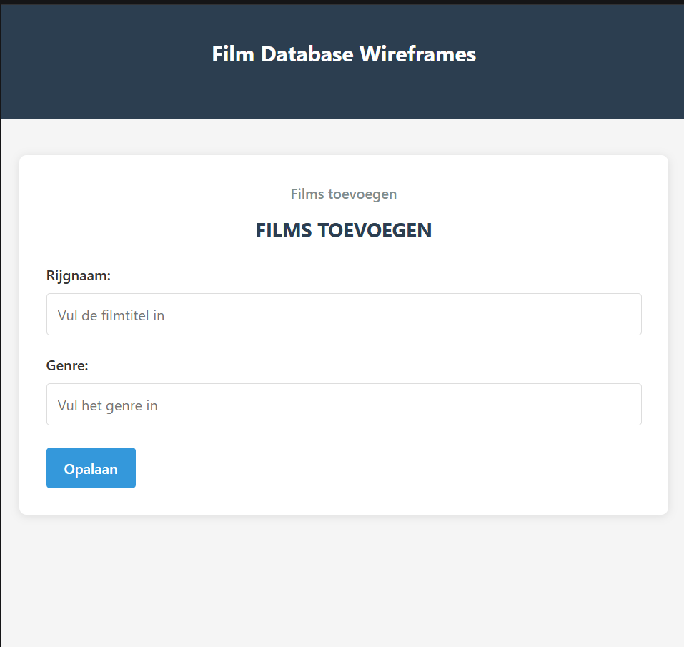

Subpagina 2

Navigatiestructuur/menu

De gebruiker maakt de log in pagina opne ne die gaat registeren of inloggen daarna word die verwezen naar de homepagina waar die kan kiezen tussen de subpaginas films toevoegen of acteurs toevoegen

ERD

